Рекомендации для родителей обучающихся с ОВЗ по развитию словарного запаса ребенка

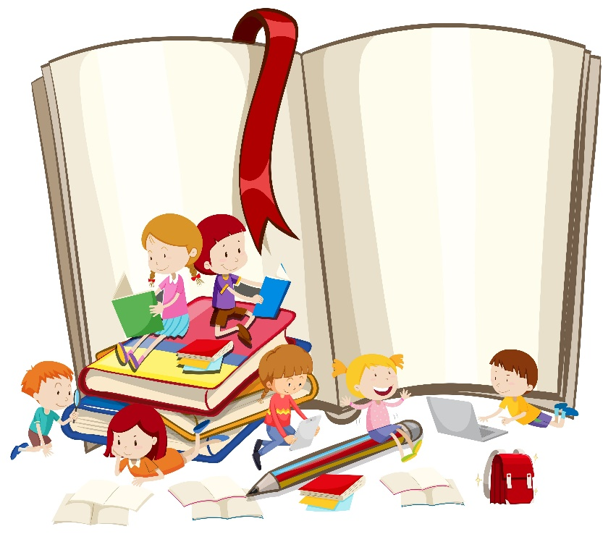
Учитель-логопед МБОУ ОШ №2
города Тюмени: Боярских Е.В.

Словарный запас – это слова, обозначающие предметы, явления, действия и признаки окружающей действительности, которые использует человек. Выделяют активный и пассивный словарь ребенка.
Что значит «активный словарь» («пассивный словарь»)?
Под пассивным словарем понимают часть словарного состава языка, понятного ребенку. Она зависит от возраста, психического развития, социальной среды. Пассивный словарь – это то, что ребенок понимает, но не использует в своей речи.
Активный словарь – часть словарного состава языка, которая свободно употребляется в повседневной жизни ребенка.
Чем богаче у человека словарный запас, тем полноценнее его устная речь. На каждом возрастном этапе понимание ребенком значения слова имеет определенные особенности.
Словарный запас детей постоянно обогащается не только в количественном, но и в качественном отношении.
Количественный рост словаря выражается в постепенном усвоении новых слов. В первую очередь ребенок усваивает те слова, которые непосредственно связаны с его жизнью (так называемый «бытовой словарь»), — названия окружающих предметов, игрушек и основных повседневных действий. При этом количество имеющихся у ребенка слов зависит от тех условий, в которых он живет и воспитывается.
Качественный рост словаря выражается во все более глубоком понимании ребенком значений слов, включая многозначность и переносные значения. Например, под словом «ножка» ребенок понимает сначала только свою собственную маленькую ножку. Позднее он узнает, что этим же словом обозначается и ножка стола или стула, и ножка гриба, и пр.

Игры для развития словаря детей
Игра «Что каким бывает?»
Тут, конечно, каждый знает,
Что каким у нас бывает.
Цель: расширение словаря детей за счет прилагательных развитие воображения, памяти, ловкости.
Бросая мяч ребенку различными способами, задаем вопрос, на который ребенок, поймав мяч, должен ответить, после чего вернуть мяч взрослому.
1. Что бывает круглым? (Мяч, шар, колесо, солнце, луна яблоко, вишня...)
2. Что бывает длинным? (Дорога, река, веревка, нитка лента, шнур...)
3. Что бывает высоким? (Гора, дерево, человек, сто. дом, шкаф...)
4. Что бывает зеленым? (Трава, деревья, кусты, кузнечики, платье...)
5. Что бывает холодным? (Вода, снег, лед, роса, иней камень, ночь...)
6. Что бывает гладким? (Стекло, зеркало, камень, яблоко...)
7. Что бывает сладким? (Сахар, конфеты, пирожки торты, вафли...)
8. Что бывает шерстяным? (Платье, свитер, варежки перчатки, шапка...)
9. Что бывает колючим? (Еж, роза, кактус, иголки, ель проволока...)
10. Что бывает острым? (Нож, шило, стекло, ножницы кинжал, клинок...)
11. Что бывает легким? (Пух, перо, вата, снежинка).
12. Что бывает глубоким? (Канава, ров, овраг, колодец река, ручей...)

Игра с перебрасыванием мяча «Чей домик?» или «Кто где живет?»
Цель: закрепление знания детей о жилищах животных, насекомых. Закрепление употребления в речи детей грамматической формы предложного падежа с предлогом «в».
Ход игры. Бросая мяч ребенку, взрослый задает вопрос, а ребенок, возвращая мяч, отвечает.
Вариант 1. Взрослый: Кто живет в дупле? Ребенок: Белка.
Кто живет в скворечнике? (Скворцы.)
Кто живет в гнезде? (Птицы: ласточки, кукушки сойки и т. д.)
Кто живет в будке? (Собака)
Кто живет в улье? (Пчелы)
Кто живет в норе? (Лиса.)
Кто живет в логове? (Волк)
Кто живет в берлоге? (Медведь)
Вариант 2. Взрослый: где живет медведь? Где живет волк? Ребенок: В берлоге. В логове.

Игровое упражнение «Скажи по-другому»
Цель: упражнение в подборе слов, близких по смыслу (слов – приятелей).
Взрослый говорит: «У одного мальчика сегодня плохое настроение. Какой мальчик сегодня? А как можно сказать то же самое, но другими словами? (печальный, расстроенный). Слова «печальный, грустный и расстроенный» — это слова – приятели.
Почему он такой? Да потому что на улице идёт дождь, а мальчик идёт в школу.
Какое слово повторилось два раза? (идёт)
Что значит «дождь идёт»? Скажи по-другому.
Что значит «мальчик идёт»? Скажи по-другому.
Как можно сказать по-другому: весна идёт? (весна наступает).
Далее даются аналогичные задания на следующие словосочетания:
- Чистый воздух (свежий воздух).
- Чистая вода (прозрачная вода).
- Чистая посуда (вымытая посуда).
- Самолёт сел (приземлился).
- Солнце село (зашло).
- Река бежит (течёт, струится).
- Мальчик бежит (мчится, несётся).
- Как сказать одним словом? Очень большой (громадный, огромный).

Желаю успехов!

